Manual de Entrenamiento de IA

|  |  |  |  |
| --- | --- | --- | --- |
| **Nombre del proyecto** | PRY2020217 - Solución Tecnológicas para el control de una dieta saludable empleando Visual Recognition en el Sector de Nutrición en el Perú. | | |
| **Scrum Máster** | Leonardo Paolo Cornejo Ruiz | **Project Manager** | Rosa Milagros Urbano Huaman |
| **Recurso** | Gonzalo Escudero Perla | **Fecha** | 10/04/2021 |

**El siguiente documento es un manual detallado acerca de cómo se dio el procedimiento del entrenamiento de las inteligencias artificiales para la utilización en el proyecto, se utilizó la técnica de transfer learning y Fine Tuning para lograr los resultados obtenidos.**

**Primer paso:**

Tener el Dataset consolidado junto a las clases asignadas para el proyecto.

**Segundo paso:**

Asegurarse que el Dataset se encuentre en la carpeta “Images” y las las IAs se encuentren en el mismo directorio raíz que este.

**Tercer paso:**

Revisar que se tenga una cantidad de 6GB de RAM disponibles como mínimo antes de empezar el entrenamiento.

**Cuarto paso:**

Abrir Anaconda Navigator y ejecutar la aplicación Jupyter Notebook. Entrar al directorio donde se encuentre las IAs.

**Quinto paso:**

Seleccionar el modelo de IA que desea entrenar y ábralo dentro de la aplicación.

**Sexto paso:**

Asegurarse de que el archivo elephant.jpg y DatasetParser.py se encuentre dentro del mismo directorio que el modelo seleccionado.

**Sétimo paso:**

Ajustar los parámetros del modelo en caso sea necesario como lo es en el caso que se deseen añadir mayor cantidad de clases o disminuirlas.

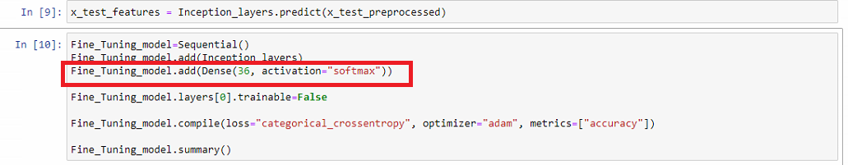

**Octavo paso:**

En caso deseen ajustar las épocas de entrenamiento ajustarlo al número de iteraciones deseadas. En la celda 12 y 13.



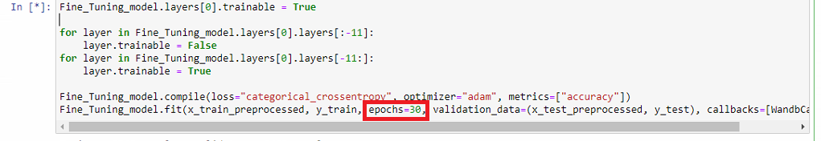

**Noveno paso:**

Haber ingresado a su cuenta de WandB dentro de la consola de Python para enviar los datos del entrenamiento al repositorio de desempeño de iteraciones. Para más información: https://docs.wandb.ai/quickstart

**Décimo paso:**

Una vez validado todos los pasos anteriores y haber instalado los requirements.txt previamente. Proceda a ejecutar el libro para el entrenamiento.

**Onceavo paso:**

En este momento esperará un tiempo aproximado de 30 minutos para que el entrenamiento este completado.

**Doceavo paso:**

Una vez terminado el entrenamiento el sistema guardará el mejor modelo de todas las épocas para que pueda ser utilizado posteriormente, con el nombre de model-best.h5.

**Treceavo paso:**

Proceda a cerrar el libro para que libere el espacio en memoria y pueda entrenar el siguiente modelo.